|  |  |  |
| --- | --- | --- |
|  |  |  |



Modernisation du système de gestion des élections populaires

Par

RAKOTONDRANAIVO Alain Rico

Mémoire présenté  
en vue de l’obtention du grade de Licence

en Informatique

option Développement

Décembre, 2024

Jury :

Dr Olivier Robinson, président  
 M. Tahina Razafinjoelina, examinateur  
 M. Roger Dupont, encadreur professionnel

© RAKOTONDRANAIVO Alain Rico , 2024

Table des matières

**Table des matières**

Liste des tableaux iii

Liste des figures iv

Glossaire v

Avant-propos 1

L’IT University 1

CENI Madagascar 2

Remerciements 4

Introduction 5

Présentation du projet 6

1 Objectifs du projet 6

2 Planning de réalisation 6

3 Technologies utilisées 8

a) Java 17 8

Réalisation de l’application 9

1 Analyse et conception 9

a) Analyse de l'existant 9

b) Conception de l’application 9

2 Développement par fonctionnalité ou module 10

a) Module ou Fonctionnalité numéro 1 10

b) Module ou Fonctionnalité numéro 2 10

c) Gestion des utilisateurs 10

3 État d’Analyse et Statistiques 11

a) État numéro 1 11

b) État numéro 2 11

c) Statistique numéro 1 11

4 Problèmes rencontrés et solutions 12

Évaluation du projet et connaissances acquises 13

1 Bilan pour l'entreprise 13

2 Bilan personnel 13

3 Extension et évolution de l’application 13

Conclusion 14

Bibliographie 15

Annexe i

# Liste des tableaux

Tableau 1 : Classement TIOBE 2014 de quelques langages de programmation 8

# Liste des figures

Figure 1: Part de marché des navigateurs en février 2014. 4

# Glossaire

**Back-office :** Partie d’un système informatique qui gère les processus internes de l’organisation, souvent inaccessible au grand public.

**Gantt :** C’est un diagramme qui représente visuellement un planning ou un calendrier de projet.

# Avant-propos

Le présent mémoire présente les résultats du travail effectué lors de mon stage de fin d’études de Licence en Informatique de l’IT University; stage effectué au Direction du Système Informatique de la CENI Madagascar durant 03 mois, de Août à Novembre 2024.

Afin de poser clairement le contexte de ce mémoire, je vais présenter succinctement d’une part l’IT University et d’autre part mon établissement d’accueil.

## L’IT University

Fondée en 2011, l’IT University (ou ITU) est une université privée, spécialisée en informatique, formant les jeunes bacheliers, de préférence scientifiques :

* En trois ans, pour l‘obtention d’une :
  + Licence, option Développement, Réseaux et Bases de Données ou Web et Design
  + Licence, option Graphic Design ou Communication Digitale
* En cinq ans, pour l’obtention d’un :
  + Master MBDS en coopération avec l’Université Côte d’Azur à Nice Sophia Antipolis – France
  + Master BIHAR en coopération avec l’ESTIA du Pays Basque - France

Étant une formation professionnalisante, l’ITU a tissé des liens forts avec ses partenaires industriels, dont l’opérateur convergent TELMA et la plupart des entreprises et institutions du secteur des TIC[1]. Ces partenaires participent effectivement à la formation par la fourniture de connexion Internet à haut débit, l’envoi de conférenciers ou par l’accueil des étudiants en stage. Beaucoup de ces partenaires recrutent aussi les sortants dès leur sortie d’École.  
D’autre part, le corps enseignant de l’ITU est constitué intégralement de spécialistes de très haut niveau et obligatoirement actifs professionnellement dans leurs domaines respectifs.

## CENI Madagascar

La Commission Électoral National Indépendante (CENI) de Madagascar est l’organisme officiel chargé de la gestion, de la supervision et de l’organisation des élections sur l’ensemble du territoire malgache.

La CENI a été formellement instituée par la **Loi n° 2015-020**, promulguée le **19 octobre 2015**, qui établit ses structures, ses responsabilités, et son autonomie financière et administrative.

Selon leur plan de travail pluriannuel, les principales missions de la CENI incluent :

* La préparation et la mise en place des élections : Organisation des dispositifs afin d'assurer des élections transparentes, en respectant les lois électorales.
* La surveillance des opérations électorales : Garantie de la liberté, justice et transparence tout au long du processus électoral.
* La certification des résultats : Validation des résultats électoraux reflétant la volonté des électeurs.
* La médiation en cas de litige : Résolutions des contestations liées aux élections.
* La sensibilisation des électeurs : Campagnes d'éducation civique pour informer et encourager la participation électorale.
* La formation et assistance technique : Formation des acteurs électoraux et soutien technique pour renforcer leurs compétences.
* La supervision du vote et du dépouillement : Contrôle rigoureux des opérations de vote et dépouillement.

L’organigramme de la CENI est présenté comme ceci :

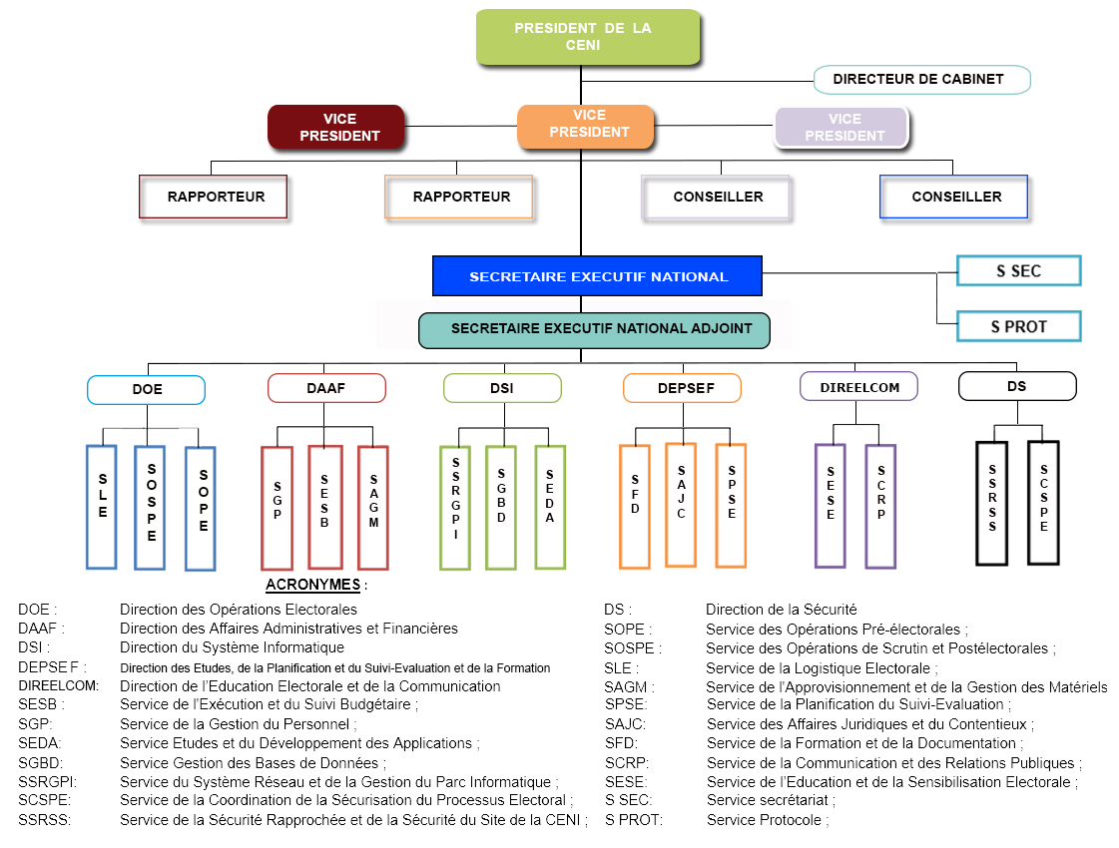Figure 1: Organigramme de la CENI.

## Remerciements

Je souhaite exprimer ma sincère reconnaissance envers tous ceux qui ont participé à la réalisation de ce mémoire.

Avant tout, je voudrais remercier mon superviseur pédagogique, le Dr RAZAFINJATOVO Heriniaina [...].

Je tiens à adresser également ma gratitude envers Mme RANAIVOASIMBOLA Vanona, mon encadreur professionnel, pour ses conseils et ses critiques qui ont influencé mes réflexions tout au long de mes recherches.

J'aimerais aussi exprimer ma reconnaissance envers la CENI pour m'avoir offert l'occasion de faire ce stage et de collaborer sur un projet d’envergure national.

Un grand merci à l’IT University ainsi qu’à tous les membres du personnel pour les connaissances transmises et les éducations que j’ai pu acquérir tout au long de mes années d’études.

Sans oublier :

* Mr RANAIVODIMBY Alberto, Directeur du Système d’Information de la Commission Électorale Nationale Indépendante ainsi que Mme RABOBA Julie Viviane, Chef du Service de la Gestion de la Base de données pour m’avoir offert leur temps lors des enquêtes réalisées.
* Toute l'équipe du DSI de la CENI pour leur accueil chaleureux et leur collaboration pendant ces 03 mois.
* Tous les membres du personnel de la CENI.

Et enfin, mes plus sincères remerciements aux parents, la famille, les amis pour leur soutien et leurs encouragements qui ont joué un rôle crucial dans la réalisation de ce travail.

# Introduction

L’essentiel du travail que j’ai réalisé a porté sur le thème : « Modernisation du système de gestion des élections populaires ».

Ce dernier revêt une importance particulière dans le domaine de l’informatique, car il touche aux enjeux de la transparence, d’efficacité et de sécurité des processus critiques. Dans un milieu où le volume de données est déjà immense et les exigences de protection de l’information toujours plus élevées, les technologies informatiques sont devenues essentielles pour soutenir la fiabilité des systèmes électoraux.

C’est la raison pour laquelle la CENI m’a confié la responsabilité de développer un système de gestion électorale unifié, intégrant une nouvelle application mobile et back-office.

Ce projet permettra aux personnels de la CENI de faciliter la prise de décision, de gagner en efficacité et d’accélérer le processus de traitement jusqu’à la publication des résultats.

Les résultats essentiels de mon travail durant ce stage sont listés ci-après :

* Optimisation et création d’une nouvelle application mobile pour les bureaux de vote, permettant un enregistrement et une transmission directe des résultats électoraux.
* Suivi en temps réel des incidents grâce à la mise en place d’un système d’alerte.
* Unification des systèmes back-office pour centraliser la gestion des résultats électoraux, indépendamment du type de scrutin.
* Mise en place d’un tableau de bord permettant de visualiser les statistiques essentielles.

Ce mémoire est structuré en trois grandes parties :

* Dans un premier temps, la présentation du contexte et des enjeux du projet
* Ensuite, la description détaillée de la réalisation technique et des fonctionnalités
* Enfin, l’évaluation de l’impact du projet, accompagnée des connaissances acquises durant cette expérience.

# Présentation du projet

## Objectifs du projet

Le projet vise à garantir une gestion centralisée et efficace des processus électoraux. Cette initiative englobe plusieurs aspects cruciaux, tels que l’enregistrement des électeurs au niveau des bureaux de vote, la récolte et remontée des résultats, la gestion des incidents et aussi l’exportation des résultats provisoires.

Nous aspirons également à offrir une meilleure visibilité sur les statistiques, comme le taux de couverture de l’application mobile, le taux d’abstention des électeurs et la fréquence des incidents au sein des bureaux de vote. Avec un tableau de bord dynamique, les équipes de la CENI pourront analyser aisément les données, ce qui facilitera leur prise de décision.

En somme, l’objectif de cette refonte est d’obtenir une solution plus moderne, efficace et optimisée par rapport à la version précédente.

## Planning de réalisation

La planification d’un projet revêt une grande importance. Comme disait **H. Stanely Judd : ’*Un bon plan est comme une carte routière : il indique la destination finale et généralement la meilleure façon d’y arriver*’. C'est la raison pour laquelle, avant de se lancer dans l'exécution du projet, nous avons commencé par élaborer un plan détaillé. Cette étape préliminaire nous a permis de définir les objectifs et de créer un planning précis des étapes à suivre afin de mieux organiser notre temps et notre travail.**

**Le schéma suivant montre la réalisation du projet durant les semaines passées au sein de la CENI, avec le diagramme de GANTT :**

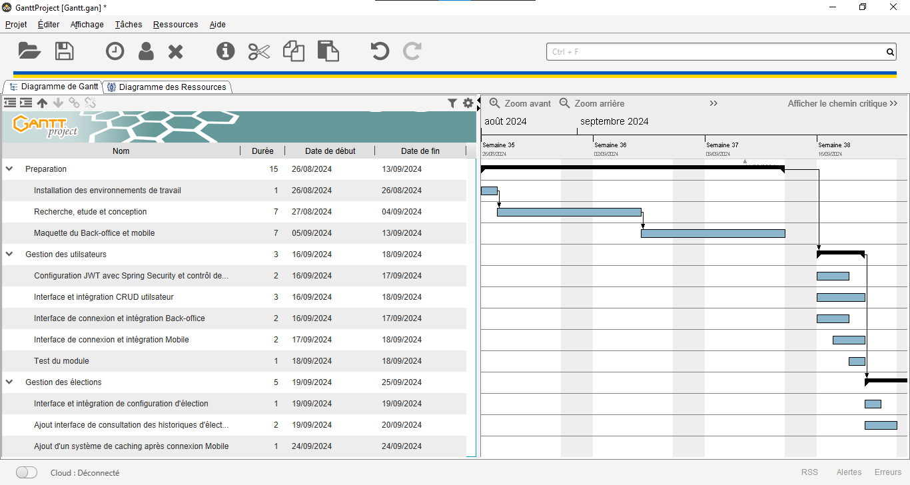Figure 2: Diagramme de GANTT partie 1

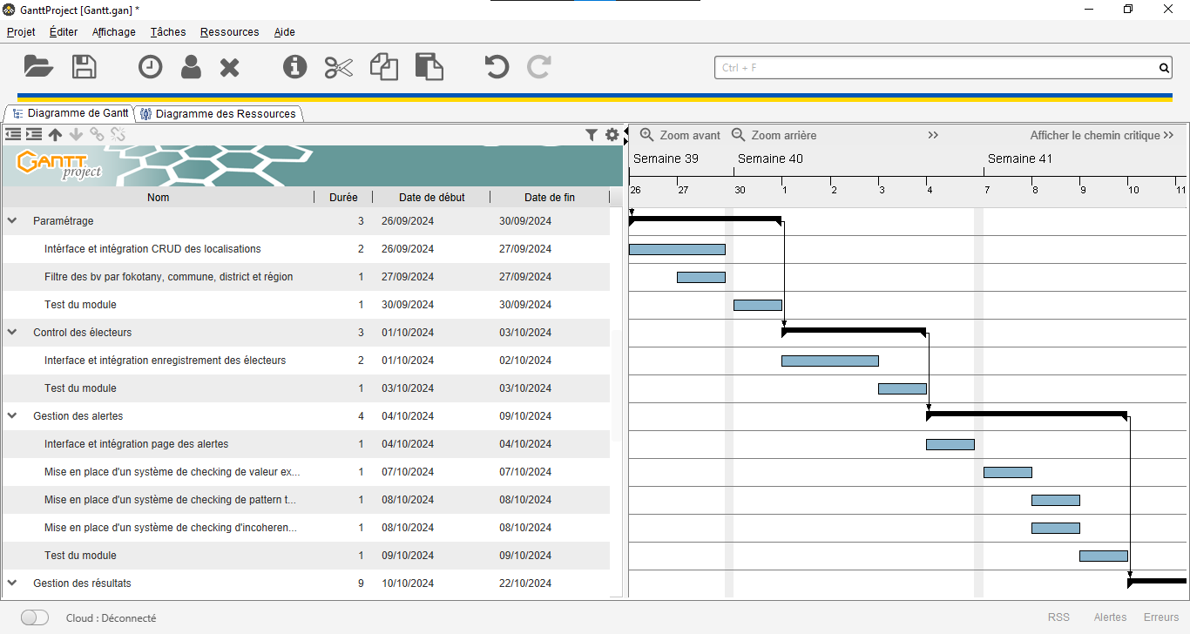Figure 3: Diagramme de GANTT partie 2

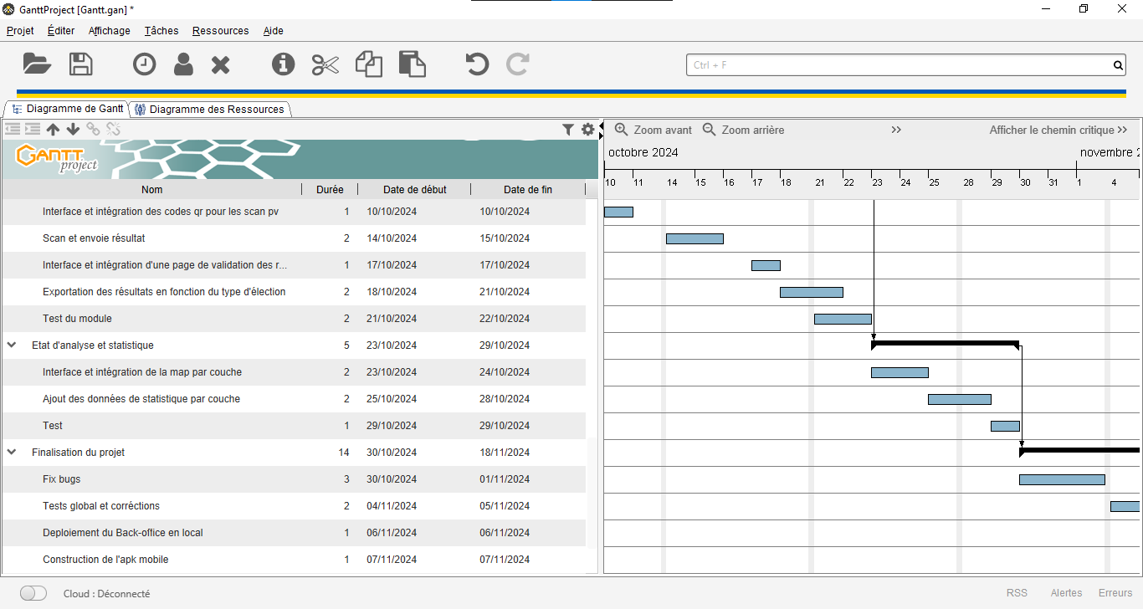Figure 4: Diagramme de GANTT partie 3

## Technologies utilisées

Concernant les technologies utilisées pour le développement de notre système, nous avons utilisés :

### Java 17

Java est un langage de programmation orientée objet et multiplateforme largement utilisé dans le développement d’applications. Actuellement, la CENI utilise Python, un autre langage de programmation, pour la création de ses applications. Le choix de Java s’avère être très pertinent pour plusieurs raisons, comme l’illustre le tableau ci-dessous :

|  |  |  |
| --- | --- | --- |
| **Critères** | **Java** | **Python** |
| Performance |  |  |
|  |  |  |
|  |  |  |
|  |  |  |
|  |  |  |
|  |  |  |

# Réalisation de l’application

## Analyse et conception

### Analyse de l'existant

### Conception de l’application

Pourquoi doit-on faire la conception ? Pourquoi ne pas faire directement ?

Lister vos travaux, exemple :

* Nombre de tables créées
* Nombre de classes
* Nombre d’écrans
* Etc…

## Développement par fonctionnalité ou module

### Module ou Fonctionnalité numéro 1

### Module ou Fonctionnalité numéro 2

### Gestion des utilisateurs

* Gestion des utilisateurs
  + Description des fonctionnalités du module
  + Pourquoi a-t-on développé ce module pour l'entreprise
  + Scénario d'utilisation clé (1 ou 2)
    - Quel scénario ?
    - Dessin écran + explication
    - Importance
    - Comment ?
      * Pas forcément besoin d’un extrait du code source
      * Diagramme de séquence

## État d’Analyse et Statistiques

### État numéro 1

### État numéro 2

### Statistique numéro 1

Tableau 1 : Classement TIOBE 2014 de quelques langages de programmation (**exemple**)

|  |  |  |  |  |
| --- | --- | --- | --- | --- |
| Position Jan ‘14 | Position Jan ‘13 | Language | Share Jan ‘14 | Trend |
| 1 | 1 | Java | 26.2% | -0.6% |
| 2 | 2 | PhP | 13.2% | -1.6% |
| 3 | 6 | Python | 10.2% | +1.3% |
| 4 | 3 | C# | 9.6% | -0.4% |
| 5 | 4 | C++ | 8.9% | 0% |
| 6 | 5 | C | 8.1% | -0.2% |
| 7 | 7 | JavaScript | 7.6% | +0.3% |

Il ne s’agit pas de reproduire ce tableau, surtout si vous ne faites pas une comparaison entre les langages de programmation : ceci est un exemple de présentation de données statistiques.  
REMARQUEZ que **des données chiffrées doivent être datées et récentes**.

## Problèmes rencontrés et solutions

Il s’agit de **présenter ici les problèmes, les plus intéressants/importants**, soulevés durant le stage et les solutions que vous avez apporté.

**Il ne s’agit pas de raconter vos propres lacunes,** que vous avez dû résoudre pour réaliser le travail.

# Évaluation du projet et connaissances acquises

## Bilan pour l'entreprise

**A faire avec le contrôle de votre encadreur d’entreprise**

## Bilan personnel

N’insistez pas sur vos lacunes.

## Extension et évolution de l’application

# Conclusion

Doit inclure **au moins** 3 points :

* Les avantages et satisfactions exprimés par l’entreprise/institution d’accueil au vu de l’atteinte des objectifs fixés au début du stage,
* Vos impressions personnelles
* Une partie **perspective** d’extension du travail effectué.

**Insistez** alors sur les apports de votre travail par rapport à l’existant.

La conclusion doit tenir **obligatoirement** sur une page maximum.

# Bibliographie

Vous avez ici 3 exemples (livre, référence Web, thèse/mémoire) : veuillez suivre scrupuleusement les formats.

Un travail de mémoire comporte obligatoirement une recherche documentaire sur les problèmes et techniques abordés : **veillez à étoffer vos références pour montrer que vous avez fait correctement ce travail de recherche**.

DELLEY, A., FRANCIOLI, M., ZBINDEN, P., *Technologies d’accès aux réseaux*, Fribourg : Ecole d’ingénieurs et d’architectes de Fribourg, 2007. 220p.

Damien A., *Concevez votre réseau TCP/IP* [en ligne]. Disponible sur : https://openclassrooms.com/en/courses/6944606-concevez-votre-reseau-tcp-ip?archived-source=857447 (consultée le 31-05-2022)

GAUTHIER C. *Contribution à l'étude du fractionnement de l'aluminium libéré dans des solutions de sols forestiers : influence de la quantité et de la nature de la matière organique*. Thèse de doctorat d’université. Limoges : Université de Limoges, 2003.

# Annexe

S’il y en a : pour isoler des éléments techniques afin de laisser le mémoire plus lisible, surtout par des non spécialistes.

1. TIC : Technologies de l’Information et de la Communication